GIỚI THIỆU SÁCH SÁCH VỀ GIA ĐÌNH
Bạn đọc thân mến!
Theo lẽ thường tình bất cứ ai trong chúng ta đều có một mái ấm gia đình. Đó là môi trường đầu tiên đón nhận chúng ta từ thủa ấu thơ, nuôi dưỡng chúng ta cả về vật chất lẫn tinh thành. Chính trong môi trường đó mà con người được hấp thụ nền giáo dục đầu tiên trước khi bước ra môi trường xã hội. Trong môi trường đó con người học được bài học đầu tiên và căn bản nhất, đó là bài học về tình yêu thương. Tình yêu thương được biểu hiện trong mối tương giao qua lại giữa các thành viên của gia đình.
Là giáo giên tôi cũng có một gia đình nên tôi luôn tìm đọc sách về chủ đề gia đình. Sách thực sự hay và bổ ích. Tôi muốn chia sẻ đến bạn đọc những tác phẩm này.
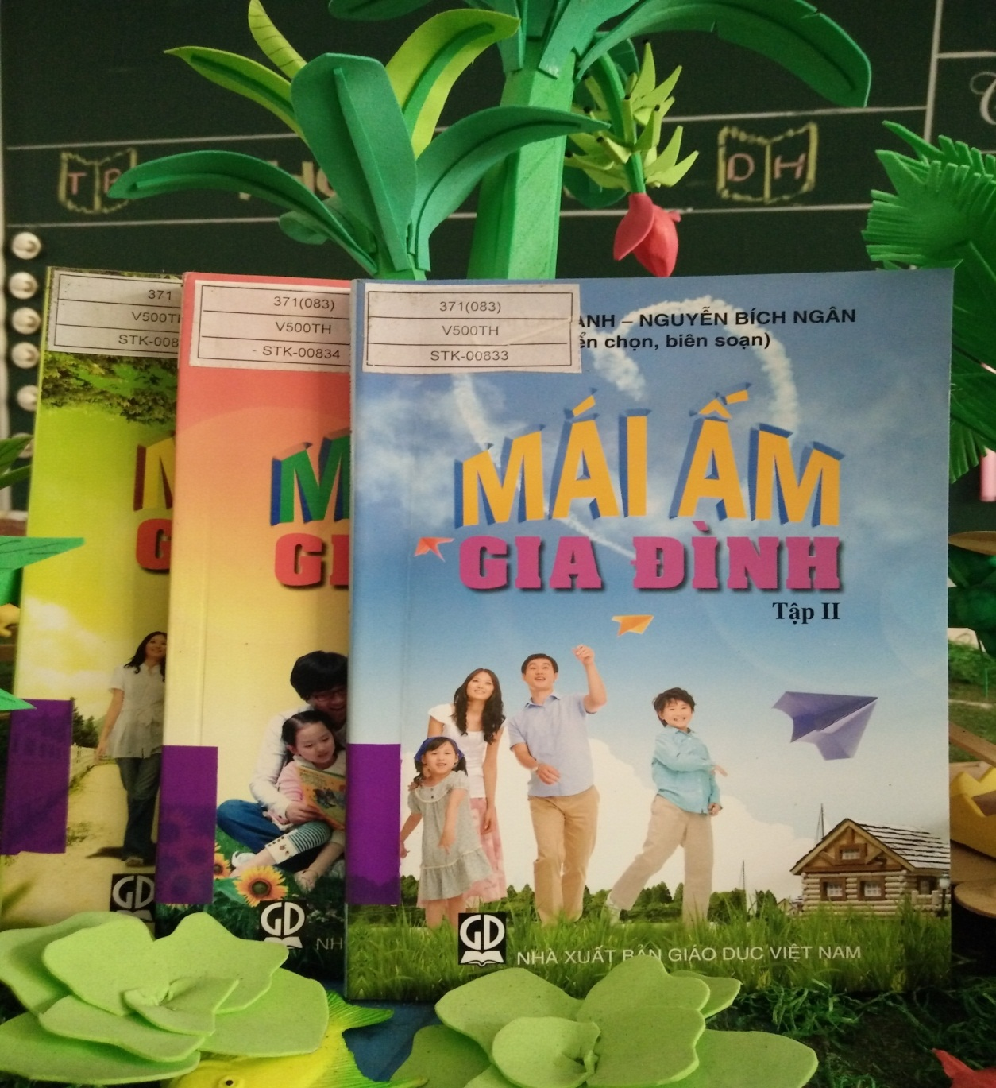
Tập sách: MÁI ẤM GIA ĐÌNH/ Vũ Thị Lan Anh.-H..: Giáo dục, 2014.-216.;19cm
Trong mỗi cuốn sách có 53 mẫu truyện, bài viết ở trong và ngoài nước và mối quan hệ tình cảm giữa cha mẹ và con. Bài viết trong sách được tuyển chọn phải biên soạn dựa trên nguồn tư liệu đã dược đăng tải trên báo chí, Internet và các ấn phẩm khác.Đó là cách đốinhân xử thế giữa những người thân yêu nhất trong mỗi gia đình, là quan niệm và sự thể hiện về lối sống gia đình – một tế bào nhỏ của xã hội.
Các câu chuyện trong sách là biểu hiện sinh động về phẩm chất đạo đức của con người, có ý nghĩa giáo dục sâu sắc. Sách là tài liệu cần thiết cho mỗi gia đình và phục vụ cho các chủ đề về giáo dục đạo đức trong mỗi trường phổ thông.
Để đọc hết nội dung cuốn sách nàyxin giới thiêu đến bạn đọc: Hiện nay có nhiều kho sách điện tử cho phép cộng đồng truy cập và khai thác như: Literacy Cloud, Scholastic, CommonSenses, LibriVox Free Audio Books, National Emergency Library. Mời bạn đọc tìm đọc, đừng bỏ lỡ những sách hay, sách tốt.Hãytìm và đọc sách tại nhà cùng gia đình nhé.
Thân ái !

